LA TARDOR QUE JO CONEC

LA TARDOR QUE JO CONEC
TÉ GUST DE RAÏM I CEP,
D’OLIVERA I PLUJA FINA,
DE BOLETS AMB JULIVERT.
LA TARDOR QUE JO CONEC.
LA TARDOR QUE JO CONEC
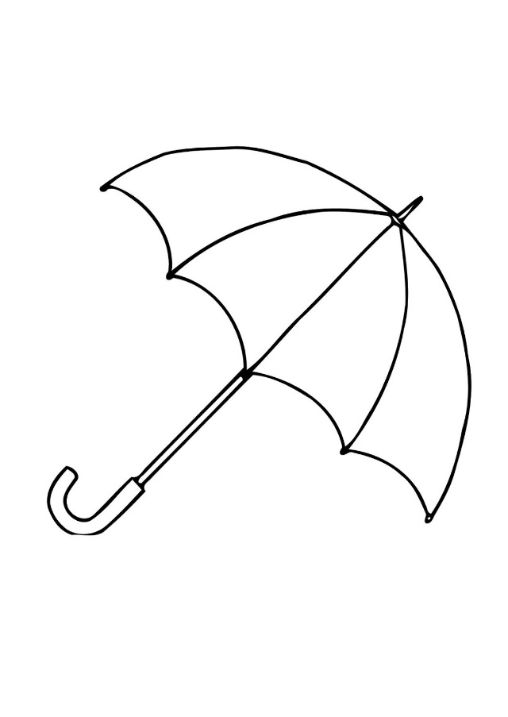
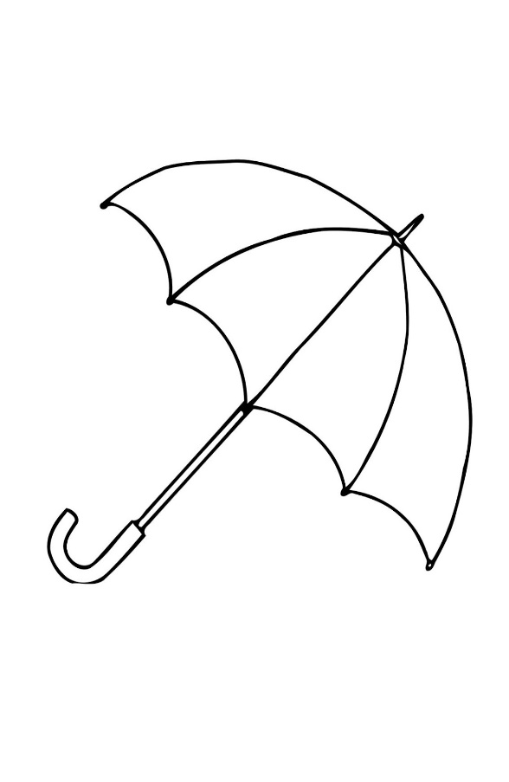
LES PETJADES FAN CREC CREC,
BOTES D’AIGUA I UN PARAIGUA
I EL VENT QUE S’ENDU BARRETS.
LA TARDOR QUE JO CONEC.

LA TARDOR QUE JO CONEC
PORTA FIGUES I FRUITS SECS,
MANDARINES I MAGRANES,
I EL PRIMER DIA DE FRED.
LA TARDOR QUE JO CONEC.

